**SmartFlow – Sistema de Gestión y Reservas (DAS) Documento Arquitectura Sistema**

**Versión 1.0**

**Identificación de Documento**

|  |  |
| --- | --- |
| **Identificación** | Dashboard (SmartFlow) |
| **Proyecto** | SmartFlow – Sistema de Gestión y Reservas |
| **Versión** | 1.0 |

|  |  |
| --- | --- |
| **Documento mantenido por** | Juan Castillo Loyola / Mallely Calfilaf Aguayo |
| **Fecha de ultima revisión** | 16/10/2025 |
| **Fecha de próxima revisión** | 23/10/2025 |

|  |  |
| --- | --- |
| **Documento aprobado por** | Duoc UC – Representante Académico |
| **Fecha de última aprobación** |  |

**Historia de Revisiones**

|  |  |  |  |
| --- | --- | --- | --- |
| **Fecha** | **Versión** | **Descripción** | **Autor** |
| 16/10/2025 | 1.0 | Se comienza documento | Mallely Calfilaf |
| 16/10/2025 | 1.0 | Se cargan documentos | Juan Castillo |
|  |  |  |  |
|  |  |  |  |

**Tabla de Contenidos**

**1** **Introducción 3**

1.1 Contexto del Problema 3

1.2 Propósito 3

1.3 Ámbito 3

1.4 Definiciones, acrónimos y abreviaciones 3

1.5 Referencias 3

1.6 Resumen ejecutivo 3

1.7 Representación 4

**2** **Metas y Restricciones de la Arquitectura 5**

2.1 Metas de la arquitectura 5

2.2 Restricciones de la Arquitectura 5

2.3 Otros antecedentes y consideraciones 5

**3** **Vista de Escenarios 6**

3.1 Modelo de Casos de Uso 6

3.2 Casos de Usos Extendidos 6

3.3 Especificación de los Escenarios de Calidad Relevantes 7

**4** **Vista de Procesos 8**

**5** **Vista Lógica 9**

5.1 Parte Estructural ( Diagrama de Clases y Diagrama Relacional) 9

*5.1.1* *Descripción de Clases 9*

*5.1.2* *Descripción de Tablas 10*

5.2 Parte Dinámica (Diagrama de Secuencias) 11

**6** **Vista de Desarrollo o Despliegue 12**

**7** **Vista Fisica 13**

**8** **Decisiones de Diseño y Selección de Alternativas 14**

**9** **Análisis de Reutilización 15**

1. **Introducción**
   1. **Contexto del Problema**

El presente documento describe el diseño, estructura funcional y visual del Dashboard (DAS) perteneciente al sistema SmartFlow – Sistema de Gestión y Reservas.

Su propósito es centralizar las métricas, indicadores y accesos directos del sistema, facilitando el monitoreo general por parte del Administrador y los usuarios con privilegios avanzados.

El Dashboard constituye el punto de entrada principal al sistema luego de la autenticación, y refleja información relevante en tiempo real sobre:

1. Reservas activas y completadas.
2. Usuarios registrados y roles asignados.
3. Servicios disponibles y su nivel de ocupación.
4. Notificaciones automáticas generadas.
5. Reportes y auditorías recientes.

Este documento forma parte de la fase de desarrollo del sistema (Sprint 4) y servirá de guía tanto para el diseño UI/UX como para la implementación técnica entro del entorno .NET Core 8 con Razor Pages y SQL Server.

**Propósito**

Definir el diseño funcional y visual del Dashboard (DAS) del sistema SmartFlow – Sistema de Gestión y Reservas, especificando su estructura, objetivos, métricas presentadas y criterios de usabilidad.

Este documento busca establecer los lineamientos necesarios para la correcta implementación del Dashboard dentro del entorno de desarrollo .NET Core 8 (Razor Pages), asegurando la coherencia con los requerimientos funcionales del sistema y el estándar de documentación de Duoc UC.

El Dashboard permitirá al Administrador acceder a información resumida y visual del sistema, optimizando la toma de decisiones mediante indicadores de control, reportes dinámicos y accesos directos a los módulos principales.

**Ámbito**

El Dashboard contempla la visualización de datos en tiempo real provenientes de los módulos:

Usuarios: cantidad total, activos/inactivos y roles asignados.

Reservas: número de reservas activas, completadas y canceladas.

Servicios: estado de disponibilidad y demanda por servicio.

Notificaciones: alertas automáticas enviadas por el sistema.

Auditoría: registro de acciones críticas del sistema (solo para administradores).

* 1. **Definiciones, acrónimos y abreviaciones**

|  |  |
| --- | --- |
| **ACRONIMO** | **DESCRIPCION** |
| *MVC* | Modelo-Vista-Controlador |
| *CRUD* | Create,Read,Update,Delete |
| *ORM* | Object Relational Mapping |
| *DAS* | Dashboard – Panel principal del sistema SmartFlow donde se visualizan métricas, reportes y accesos directos a módulos. |
| *ERS* | Especificación de Requerimientos de Software, documento base que define los requisitos funcionales y no funcionales del sistema. |
| *UI/UX* | Interfaz y Experiencia de Usuario. Diseño visual e interacción del sistema. |
| *SQL Server* | Sistema de gestión de bases de datos relacional utilizado en SmartFlow para almacenamiento y consultas. |
| *.NET Core* | Framework de desarrollo backend usado para implementar la lógica de negocio del sistema. |
| *Razor Pages* | Tecnología de desarrollo web usada para construir las vistas del sistema con .NET Core. |
| *EF Core* | Entity Framework Core. ORM utilizado para la comunicación entre la base de datos y el código C#. |
| *KPI* | Key Performance Indicator. Indicador clave de rendimiento utilizado en el Dashboard para medir resultados. |
| *PDF/XLS* | Formatos de exportación de reportes soportados por el sistema. |

* 1. **Referencias**
* **ERS**
* **Documento de Casos de uso Extendido**
* **Planilla de Requerimientos Funcionales y No Funcionales**
* Acta de Constitución del Proyecto
* Documento de Mockups
* Informe de Avance de Sprint 3
* Norma IEEE 830-1998

* 1. **Resumen ejecutivo**

El presente documento tiene como finalidad describir la planificación, diseño y alcance funcional del Dashboard (DAS) correspondiente al sistema SmartFlow – Sistema de Gestión y Reservas.

Este módulo constituye el núcleo visual de control administrativo del sistema, diseñado para proporcionar al Administrador una vista integral del estado operativo mediante indicadores clave de rendimiento (KPI), reportes dinámicos y notificaciones en tiempo real.

El Dashboard consolida la información proveniente de los distintos módulos —usuarios, reservas, servicios y notificaciones—, ofreciendo una interfaz intuitiva y visual que permite analizar la actividad del sistema de manera rápida y eficiente.

Su diseño se basa en la arquitectura establecida en el documento ERS, garantizando la integración con la base de datos SQL Server, la comunicación mediante Entity Framework Core y la visualización a través de Razor Pages con Bootstrap 5.

El desarrollo de este módulo forma parte del Sprint 4 del proyecto, correspondiente a la fase de implementación de los módulos principales.

Con el Dashboard se busca optimizar el proceso de monitoreo, reducir los tiempos de revisión manual de información y mejorar la capacidad de toma de decisiones del administrador, cumpliendo con los objetivos definidos en el Acta de Constitución y los estándares técnicos establecidos por Duoc UC.

Finalmente, el Dashboard servirá como punto de acceso central del sistema, reflejando el rendimiento global de SmartFlow y consolidando su funcionalidad como herramienta de gestión integral, segura y escalable.

* 1. **Representación**

1.5 Representación

La arquitectura del sistema SmartFlow – Sistema de Gestión y Reservas está representada siguiendo el enfoque del framework 4+1 y las recomendaciones del Proceso Unificado de Desarrollo (RUP).

Este enfoque permite visualizar la arquitectura desde diferentes perspectivas, facilitando la comprensión global del módulo Dashboard (DAS) dentro del sistema.

Las vistas incluidas en esta versión del documento son las siguientes:

● Vista de Escenarios:

Describe los casos de uso más significativos relacionados con el Dashboard, los actores que intervienen (Administrador, Usuario y Sistema) y la interacción entre ellos.

Esta vista se basa principalmente en los casos de uso CU004 (Generar Reporte de Reservas), CU011 (Exportar Reportes PDF/XLS) y CU012 (Monitoreo y Auditoría del Sistema), ya que son los más representativos para el control administrativo y visualización de métricas.

● Vista de Procesos:

Describe los procesos internos que intervienen en la ejecución del Dashboard, incluyendo la consulta de datos mediante Entity Framework Core, la carga dinámica de información en las tarjetas y gráficos y la actualización en tiempo real de los indicadores.

También se detalla la comunicación entre las capas Controlador (C#), Vista (Razor Pages) y Base de Datos (SQL Server).

● Vista Lógica:

Presenta la estructura lógica del sistema, compuesta por capas bien definidas:

Capa de Presentación: interfaces Razor Pages con componentes Bootstrap y gráficos Chart.js.

Capa de Negocio: controladores y servicios que gestionan la lógica del Dashboard.

Capa de Datos: contexto de Entity Framework Core y modelos que conectan con las tablas Usuarios, Reservas, Servicios, Notificaciones y Auditoría.

Estas capas garantizan modularidad, mantenibilidad y reutilización del código.

● Vista de Desarrollo o Despliegue:

Describe los componentes técnicos construidos y su distribución en el entorno de desarrollo.

El módulo Dashboard se despliega dentro del proyecto SmartFlow.Web, bajo la ruta

/Pages/Admin/Dashboard.cshtml, utilizando un layout compartido (_Layout.cshtml) que mantiene la coherencia visual con el resto del sistema.

Los gráficos y métricas se generan dinámicamente con Chart.js y consultas LINQ a través de EF Core.

● Vista Física:

Define las restricciones tecnológicas y de infraestructura que influyen sobre las decisiones arquitectónicas.

El sistema se ejecuta sobre un servidor IIS o Kestrel, con base de datos SQL Server 2019/2022,

y se desarrolla bajo .NET Core 8.0.

El Dashboard debe mantener un tiempo de respuesta menor a 3 segundos y un nivel de disponibilidad superior al 95%.

Asimismo, cumple con los estándares de seguridad definidos en la norma IEEE 830 y las políticas de Duoc UC para proyectos de titulación.

1. **Metas y Restricciones de la Arquitectura**
   1. **Metas de la arquitectura**

|  |  |
| --- | --- |
| Atributo de calidad | Descripción |
| Desempeño | Respuesta óptima en tiempo real durante operaciones CRUD y checkout. |
| Escalabilidad | Posibilidad de integrar modulos futuros (Api Movil, dashboards, analitica). |
| Seguridad | Control de acceso por roles, autenticacion django, https, y manejo seguro de datos personales. |
| Mantenibilidad | Codigo modular, basado en ORM y plantillas reutilizables. |
| Disponibilidad | Sistema Accesible 24/7 con respaldo de base de datos y logs de errores. |
| Usabilidad | Interfaz intuitiva y diseño responsive con Bootstrap |

* 1. **Restricciones de la Arquitectura**

Existen restricciones que han sido levantadas con los stakeholders del proyecto, las cuales se presentan a continuación:

Tiempo de construcción: El desarrollo total del sistema, incluyendo el módulo Dashboard, tiene un plazo estimado de 16 semanas, dividido en 5 sprints según la planificación establecida en la Carta Gantt.

Infraestructura:

El sistema se ejecutará sobre entornos Windows 10/11 o Windows Server, utilizando Internet Information Services (IIS) o Kestrel como servidores web.

El motor de base de datos será Microsoft SQL Server 2019 o superior.

Lenguaje y framework:

Se establece el uso exclusivo de C# con .NET Core 8.0, empleando Razor Pages para el desarrollo del frontend y Entity Framework Core como ORM para la comunicación con la base de datos.

Diseño y librerías:

Se prioriza el uso de Bootstrap 5 y librerías de código abierto como Chart.js para la representación gráfica de los indicadores del Dashboard.

No se autoriza el uso de librerías propietarias o externas que alteren la arquitectura base del sistema.

Seguridad:

El acceso al Dashboard será exclusivo para usuarios con rol Administrador.

Se aplicarán políticas de autenticación seguras (hash + salt), conexión cifrada mediante HTTPS, y trazabilidad mediante el módulo de auditoría interna.

Compatibilidad:

El sistema deberá ser completamente funcional en navegadores modernos (Google Chrome, Microsoft Edge y Mozilla Firefox) y contar con diseño responsivo para uso en dispositivos móviles y tablets.

Sin licencias propietarias:

Se prioriza el uso de software libre o de código abierto para todas las dependencias del proyecto, garantizando independencia tecnológica y libre distribución académica.

* 1. **Otros antecedentes y consideraciones**

El sistema se apoya en el framework .NET Core 8.0, el cual proporciona una base sólida y moderna para el desarrollo web de SmartFlow.

Este entorno fue seleccionado por su estabilidad, seguridad y compatibilidad con los requerimientos del proyecto, especialmente en el módulo Dashboard (DAS).

Implementa un ORM robusto mediante Entity Framework Core, que facilita el manejo relacional con SQL Server, optimizando la comunicación entre la base de datos y las capas de negocio.

Incluye un sistema de autenticación nativo, permitiendo gestionar roles, sesiones y permisos con encriptación de contraseñas (hash + salt).

Soporta modularización y separación de responsabilidades, gracias a su arquitectura en capas (Presentación, Negocio y Datos), lo que mejora la mantenibilidad del sistema.

Ofrece integración fluida con librerías de frontend, como Bootstrap 5 y Chart.js, utilizadas para la creación del Dashboard responsivo y visualmente atractivo.

Permite despliegue multiplataforma, ya que puede ejecutarse en entornos Windows, Linux o en la nube, aunque en esta versión el entorno oficial de pruebas es Windows Server + IIS/Kestrel.

Cumple con los lineamientos de la norma IEEE 830, asegurando consistencia, trazabilidad y calidad en la documentación y en la implementación del sistema.

1. **Vista de Escenarios**

Esta sección describe en detalle el conjunto de escenarios funcionales y no funcionales que obtuvieron la mayor prioridad en el análisis. Para esto se presenta y describe el diagrama de casos de uso y los casos de uso prioritarios, así como los escenarios en que uno o más atributos de calidad se ven involucrados de manera significativa.

* 1. **Modelo de Casos de Uso**

Agregar el modelo de caso uso general del sistema

**Ilustración 1: Diagrama de Caso Uso General del Sistema Cliente**

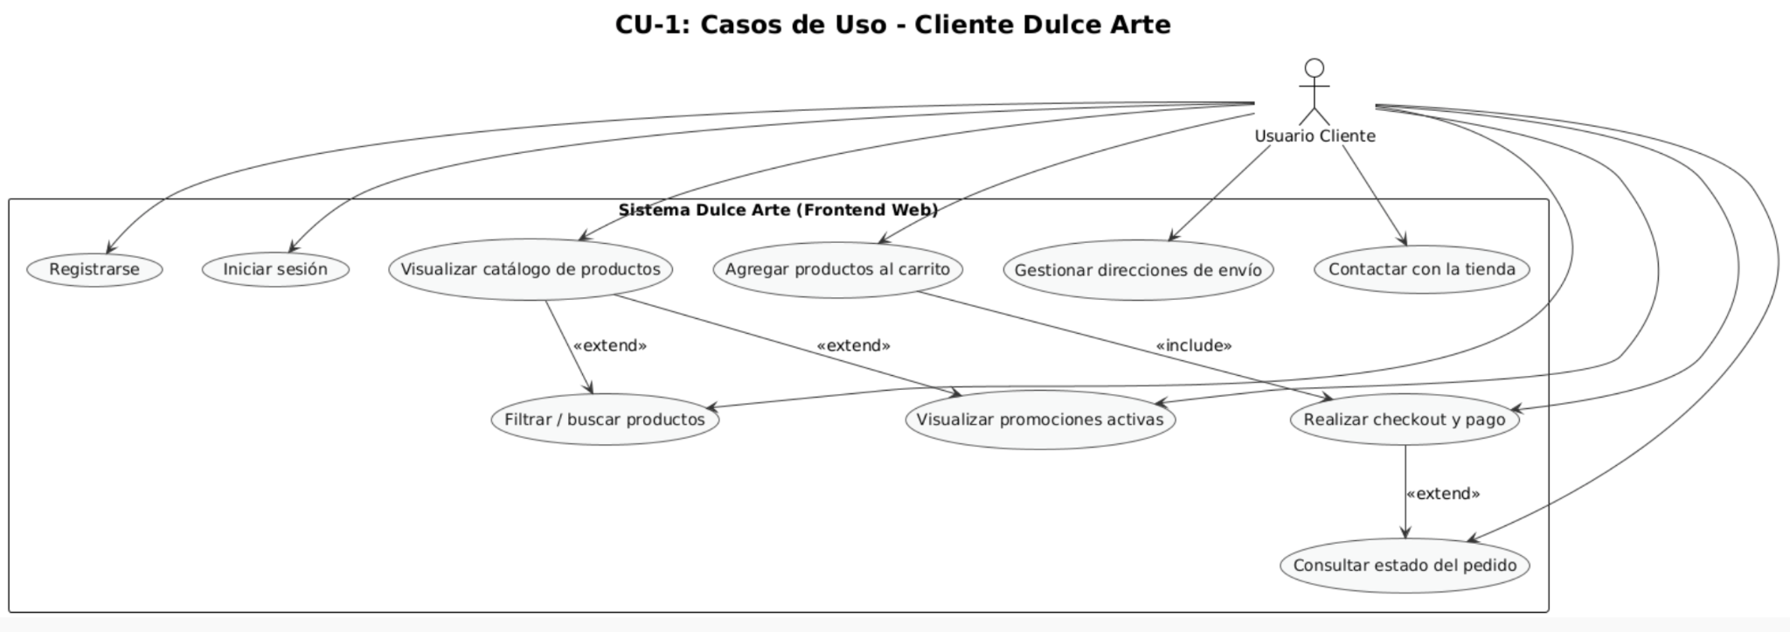

**Ilustración 2: Diagrama de Caso Uso Administración del sistema**

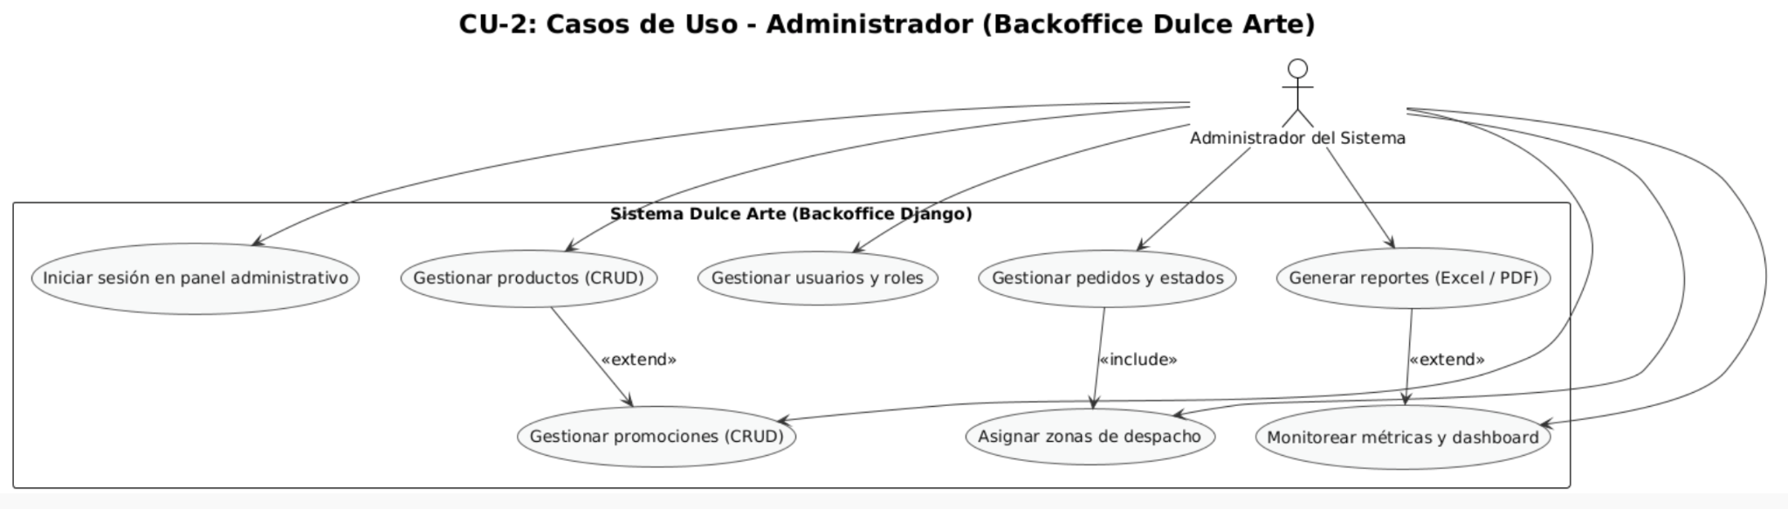

* 1. **Casos de Usos Extendidos**

Los casos de uso considerados son los más relevantes para el desarrollo de la arquitectura. Se adjunta el documento o planilla caso uso.

**Adjuntar la planilla caso uso extendido**

A continuación, se listan los casos de uso relevantes, los cuales pueden ser encontrados con su especificación detallada en el documento “Casos de Uso Extendido”.

|  |  |  |  |
| --- | --- | --- | --- |
| **Código** | **Nombre** | **Actores** | **Prioridad** |
| CU-001 | Registrar usuario en el sistema | Cliente | Media |
| CU-002 | Autenticación de usuario | Todos los usuarios |  |
| CU-003 | Asignación de roles a usuario | Administrador |  |
| CU-004 | Visualizar catálogo de productos | Cliente, Administrador |  |
| CU-005 | Filtrar productos por categoría | Cliente |  |
| CU-006 | Agregar productos al carrito de compras | Cliente |  |
| CU-007 | Gestionar cantidades en el carrito | Cliente |  |
| CU-008 | Gestionar pedidos realizados | Cliente, Administrador |  |
| CU-009 | Crear pedido personalizado | Cliente |  |
| CU-010 | Realizar pedido con selección de zona de despacho | Cliente |  |
| CU-011 | Seguimiento del estado del pedido | Cliente |  |
| CU-012 | Administrar sistema desde backoffice | Administrador |  |
| CU-004 | Generar reportes y exportar a PDF/Excel | Administrador |  |
| CU-004 | Enviar notificaciones por correo electrónico | Sistema (disparado por eventos); Administrador (configuración) |  |
|  |  |  |  |
|  |  |  |  |
|  |  |  |  |
|  |  |  |  |
|  |  |  |  |
|  |  |  |  |
|  |  |  |  |
|  |  |  |  |
|  |  |  |  |
|  |  |  |  |

* 1. **Especificación de los Escenarios de Calidad Relevantes**

Los siguientes escenarios de calidad fueron priorizados tras el análisis con los stakeholders del proyecto Dulce Arte, considerando los atributos más críticos: rendimiento, seguridad y disponibilidad.

|  |  |  |
| --- | --- | --- |
| Identificador: EC-01 | | |
| Escenario(s): | | El cliente agregar varios productos al carrito y procede al checkout simultáneamente con otros usuarios. |
| Atributos de Calidad relevantes: | | Rendimiento/Desempeño - Escalabilidad |
| Componentes del Escenario | Estímulos: | Múltiples usuarios realizan operaciones de compra y confirmación de pedido de forma concurrente. |
| Fuente del estimulo | Cliente web (usuario final) y procesos internos del servidor Django. |
| Ambiente: | Producción, bajo carga promedio-alta (campaña promocional). |
| Artefacto: | Módulo de carrito, pedido y zonaDespacho dentro del servidor de aplicación Django. |
| Respuesta: | El sistema procesa las transacciones concurrentes sin bloqueos ni errores, recalculando subtotales y zonas en tiempo real. |
| Medida de Respuesta | Tiempo promedio de respuesta menor a 2 segundos por solicitud HTTP; tolerancia máxima de 5% de peticiones con demora mayor a 3 segundos. |

|  |  |  |
| --- | --- | --- |
| Identificador: EC-02 | | |
| Escenario(s): | | Un usuario intenta acceder a la cuenta de otro cliente mediante un ataque de fuerza bruta o reutilización de sesión. |
| Atributos de Calidad relevantes: | | Seguridad-Confidencialidad-Integridad de datos |
| Componentes del Escenario | Estímulos: | Intentos consecutivos de autenticación con credenciales incorrectas o manipulación de sesión. |
| Fuente del estímulo | Usuario malintencionado externo. |
| Ambiente: | Plataforma desplegada en entorno web https con autenticación de django. |
| Artefacto: | Modulo de usuarios (Login/logout, middleware de seguridad, token CSRF). |
| Respuesta: | El sistema bloquea temporalmente la cuenta tras 3 intentos fallidos, registra la IP y emite notificación al usuario legitimo. La sesión no reutilizable expira automáticamente. |
| Medida de Respuesta | Tasa de éxito de mitigación de ataque menor al 99%; sin pérdida ni exposición de datos personales; auditoría registrada en log de eventos. |

|  |  |  |
| --- | --- | --- |
| Identificador: EC-03 | | |
| Escenario(s): | | Fallo temporal del servidor de base de datos durante la operación de pedido o despacho. |
| Atributos de Calidad relevantes: | | Disponibilidad, tolerancia a fallos, recuperabilidad |
| Componentes del Escenario | Estímulos: | Interrupción del servicio de base de datos o conexión perdida entre aplicación y motor PostgreSQL. |
| Fuente del estímulo | Error de red, reinicio de servidor o mantenimiento no planificado. |
| Ambiente: | Producción con clientes activos realizando pedidos o consultas. |
| Artefacto: | Backend Django (ORM, capa de persistencia y controladores de pedidos). |
| Respuesta: | El sistema detecta la falla, pausa la operación crítica, muestra mensaje de “servicio temporalmente no disponible” y reintenta conexión automáticamente. Una vez restablecido, sincroniza las transacciones pendientes. |
| Medida de Respuesta | Tiempo máximo de recuperación menor o igual a 5 minutos; pérdida de transacción menor o igual a 0; disponibilidad global mayor o igual 99%. |

|  |  |  |
| --- | --- | --- |
| Identificador: EC-04 | | |
| Escenario(s): | | Un cliente accede desde distintos dispositivos (móvil, tablet, notebook) para realizar un pedido y consultar el estado de entrega. |
| Atributos de Calidad relevantes: | | Usabilidad - Portabilidad - Accesibilidad |
| Componentes del Escenario | Estímulos: | Navegación simultánea desde dispositivos con distintos tamaños de pantalla y navegadores. |
| Fuente del estímulo | Cliente final que busca una experiencia fluida e intuitiva. |
| Ambiente: | Entorno de producción (página publica HTTPS) |
| Artefacto: | Frontend Bootstrap 5, plantilla django y hojas css responsive. |
| Respuesta: | El sistema ajusta automáticamente la interfaz, mantiene legibilidad y permite completar acciones sin errores de formato ni desbordes. |
| Medida de Respuesta | Tasa de tareas completadas sin error mayor o igual a 95%; tiempo medio de compra desde móvil menor o igual a 3 minutos. |

|  |  |  |
| --- | --- | --- |
| Identificador: EC-05 | | |
| Escenario(s): | | El equipo de desarrollo debe incorporar un nuevo módulo de “Programación de repartos” sin afectar las funciones ya operativas. |
|  | |  |
| Atributos de Calidad relevantes: | | Mantenibilidad - Modificabilidad - Reusabilidad |
| Componentes del Escenario | Estímulos: | Solicitud de ampliación de funcionalidad por parte del cliente (gerencia Dulce Arte). |
| Fuente del estímulo | Equipo de desarrollo interno. |
| Ambiente: | Entorno de desarrollo controlado (usando git, entorno visual y django modular). |
| Artefacto: | Código fuente del proyecto django (Módulos pedidos/ y carrito/), modelo de datos normalizado y API REST. |
| Respuesta: | El nuevo módulo se integra usando el ORM y las vistas genéricas, sin afectar otras funcionalidades ni producir errores en migraciones o deploys. |
| Medida de Respuesta | Tiempo maximo de implementación menor o igual a 3 días;  número de incidencias post-deploy =0; cobertura de pruebas unitarias mayor o igual a 90%. |

1. **Vista de Procesos**

**Ilustración 2: Diagramas de Actividades**

1. **Registro y autenticación de usuario.**

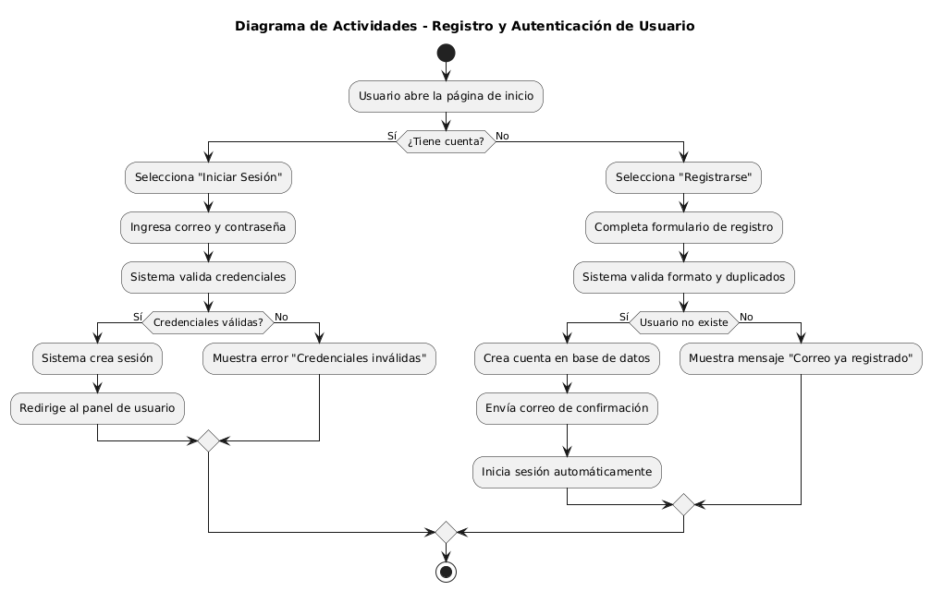

1. Catalogo de productos y categorias

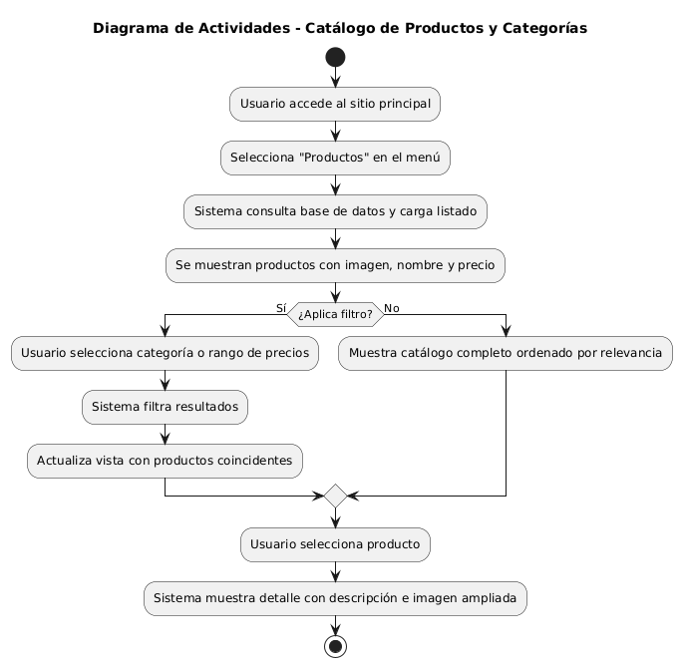

1. gestión del carrito de compra

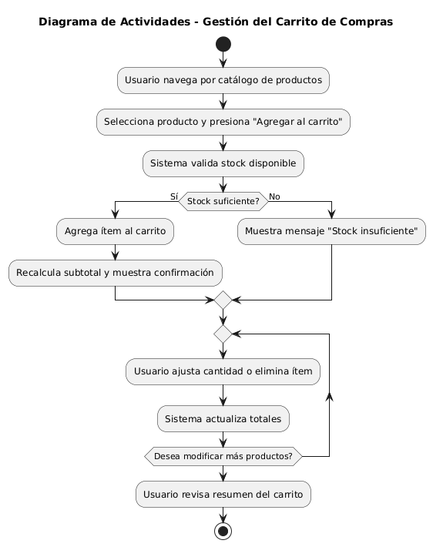

1. Checkout y creación del pedido.

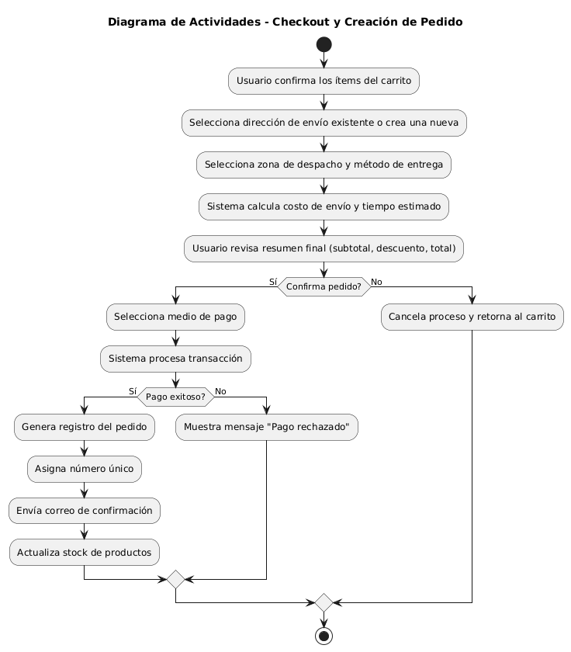

1. Seguimiento del pedido.

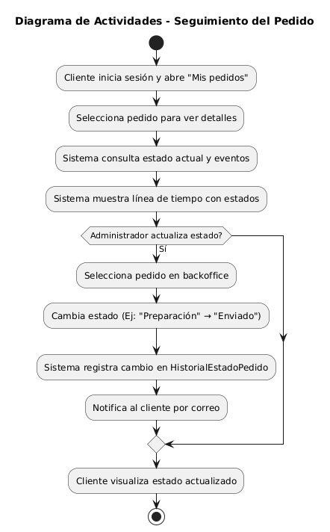

1. Administración del sistema (Back office)

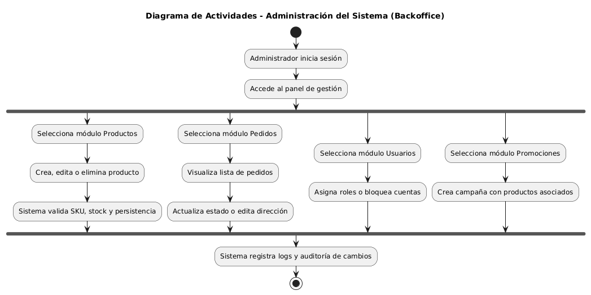

1. Modificación de roles de usuario (Back office)

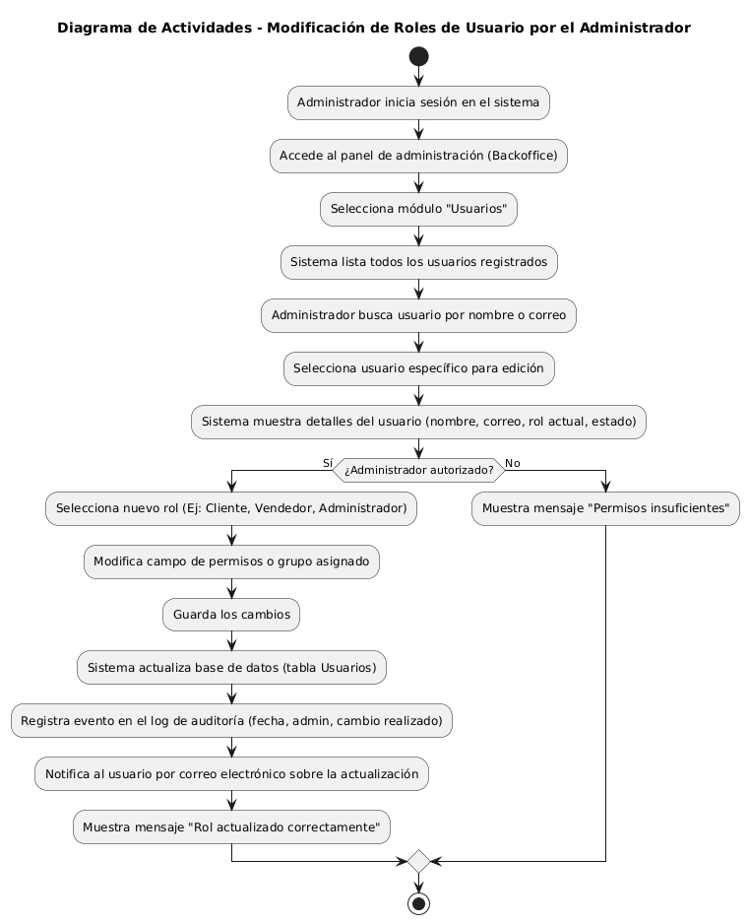

1. generación de reportes (excel/pdf)
2. 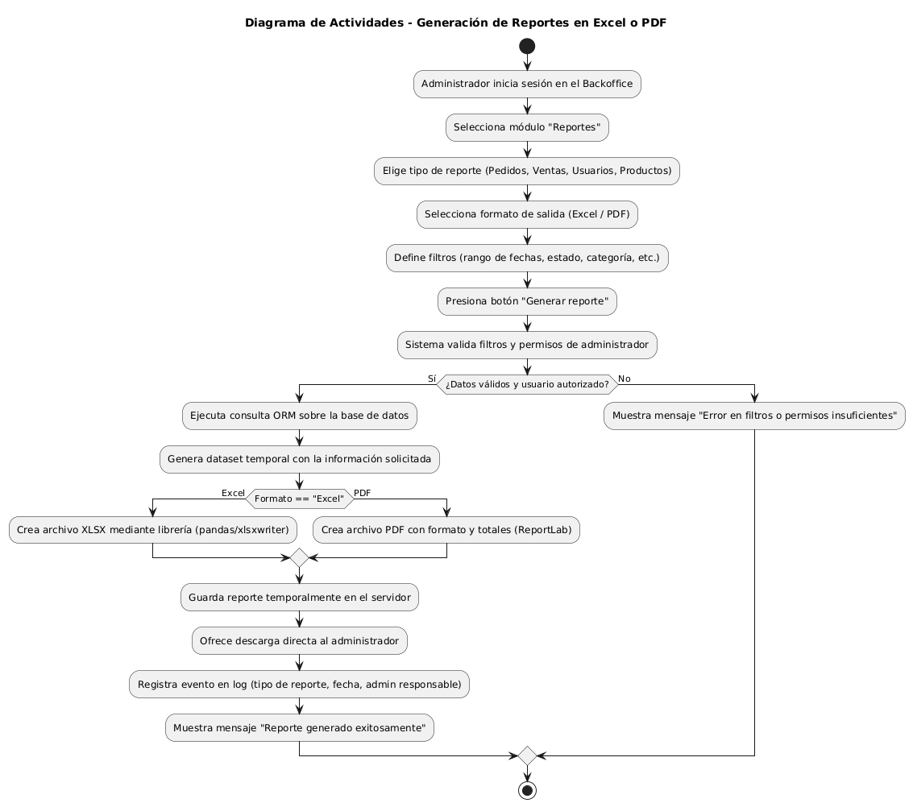
3. **Vista Lógica**

A continuación, se presenta una vista lógica de la aplicación expresado en tres diagramas, uno de ellos que muestra la parte estructural o estática de la aplicación (clases) y a la base de datos (modelo relacional).otra vista que representa la parte dinámica (secuencias).

* 1. **Parte Estructural ( Diagrama de Clases y Diagrama Relacional)**

**Ilustración 3: Diagrama de Clases**

1. **Ilustración X.1 – Diagrama de Clases: Usuarios y Direcciones**

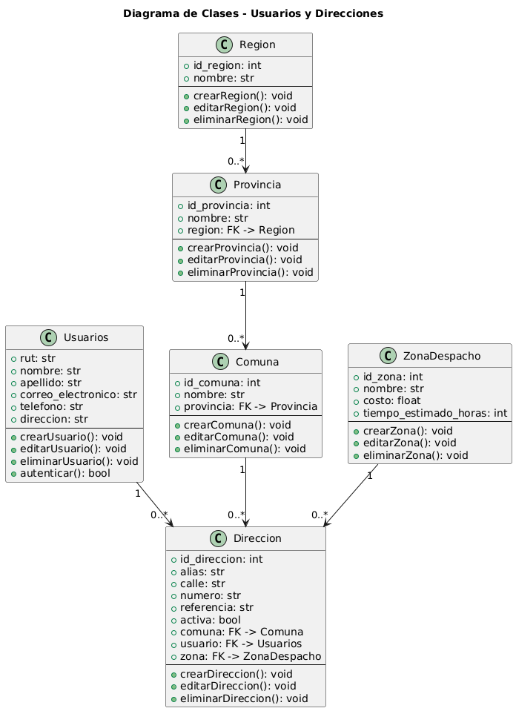

1. Ilustración X.2 – Diagrama de Clases: Productos y Promociones

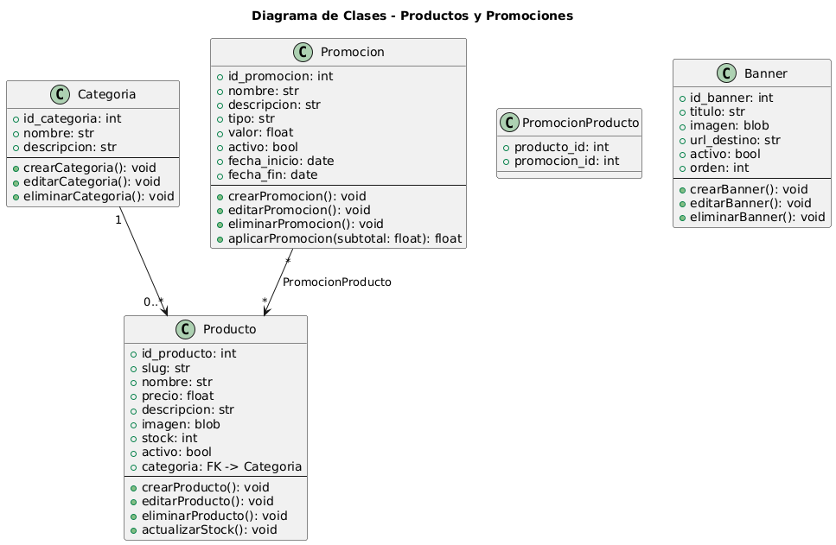

1. Ilustración X.3 – Diagrama de Clases: Carrito y Pedidos

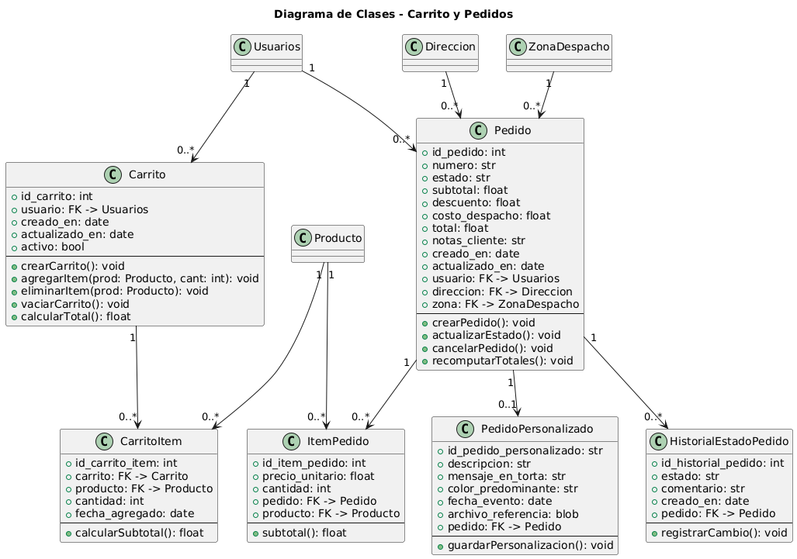

1. Ilustración X.4 – Diagrama de Clases: Soporte y Pedidos.

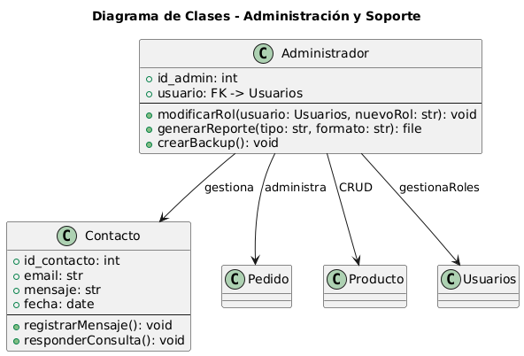

### Descripción de Clases

En la siguiente tabla se describen las principales clases identificadas en el modelo de dominio del sistema “Dulce Arte”. Cada clase contiene atributos y comportamientos asociados a las funcionalidades del sistema, representadas en los diagramas de clases UML.

|  |  |  |
| --- | --- | --- |
| **Código** | **Nombre** | **Descripción** |
| CL-001 | Usuarios | Representa a los usuarios del sistema (clientes y administradores). Gestiona credenciales, datos personales, direcciones y roles de acceso. Contiene métodos para autenticación, registro y actualización de perfil. |
| CL-002 | Dirección | Almacena las direcciones de envío del usuario, asociadas a comuna, provincia, región y zona de despacho. Incluye alias, calle, número, referencias y estado de activación. |
| CL-003 | Región/Provincia/Comuna | Clases jerárquicas que modelan la ubicación geográfica nacional, permitiendo asociar cada dirección a su territorio correspondiente. |
| CL-004 | Zona Despacho | Define los costos y tiempos de entrega asociados a zonas específicas. Permite calcular el costo de envío según la ubicación del cliente. |
| CL-005 | Categoría | Agrupa los productos en conjuntos temáticos o funcionales. Permite mantener el catálogo ordenado y facilitar búsquedas y filtros. |
| CL-006 | Producto | Representa cada ítem disponible en la tienda. Contiene atributos como nombre, precio, descripción, imagen, stock, y su relación con una categoría. Incluye métodos de actualización de stock y control de disponibilidad. |
| CL-007 | Promoción | Modela las campañas promocionales aplicables a productos o categorías. Define tipo (porcentaje o monto fijo), valor, fechas y condiciones de aplicación. |
| CL-008 | Promoción Producto | Clase intermedia que vincula productos con promociones activas. Gestiona las relaciones mucho a muchos entre ambas entidades. |
| CL-009 | Banner | Clase encargada de gestionar los banners del sitio web. Contiene título, imagen, url de destino, orden y estado activo, utilizados en la página principal. |
| CL-010 | Carrito | Representa el carrito de compras persistente de cada usuario. Contiene la lista de productos seleccionados, su cantidad y subtotal calculado dinámicamente. Incluye métodos para agregar, eliminar y vaciar el carrito. |
| CL-011 | Carrito Item | Almacena los productos individuales dentro del carrito, con cantidad, fecha de agregado y subtotal. Se relaciona con la clase Carrito y Producto. |
| CL-012 | Pedido | Gestiona los pedidos realizados por los clientes, incluyendo subtotal, descuentos, despacho, total y estado (pendiente, enviado, entregado, cancelado). Se vincula con Usuario, Dirección, ZonaDespacho. |
| CL-013 | Item Pedido | Representa cada producto contenido en un pedido, incluyendo cantidad, nombre, precio unitario y subtotal. Permite auditar la compra en detalle. |
| CL-014 | Pedido Personalizado | Registra los pedidos esenciales solicitados por el cliente permitiendo agregar mensajes en tortas, colores predominantes o archivos de referencia. |
| CL-015 | HistorialEstadoPedido | Guarda el registro cronológico de cambios de estados de un pedido. Permite seguimiento y auditoría de la trazabilidad del proceso de entrega. |
| CL-016 | Administrador | Clase que representa al usuario con privilegios de gestión del sistema. Puede modificar roles, generar reportes y administrar productos, pedidos y promociones. |
| CL-017 | Reporte excel y PDF | Clase encargada de la generación de informes en distintos formatos (Excel, PDF) sobre ventas, pedidos, usuarios y puntos. Permite seleccionar filtros y descargar el archivo resultante. |
| CL-018 | Contacto | Registra los mensajes de contacto o consultas de los usuarios desde el formulario del sitio. Permite al administrador visualizar y responder solicitudes. |
|  |  |  |
|  |  |  |
|  |  |  |
|  |  |  |
|  |  |  |
|  |  |  |

**Ilustración 4: Diagrama de Base Datos (Relacional)**

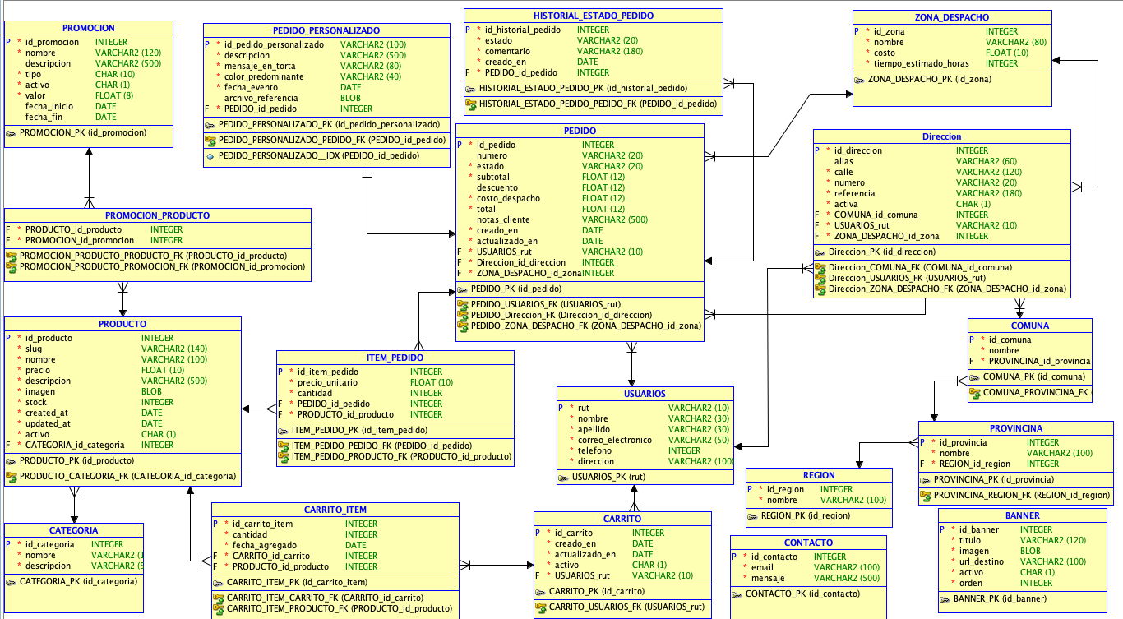

### Descripción de Tablas

|  |  |  |
| --- | --- | --- |
| **Código** | **Nombre** | **Descripción** |
| TB-001 | CLIENTE |  |
|  |  |  |
|  |  |  |
|  |  |  |
|  |  |  |
|  |  |  |
|  |  |  |
|  |  |  |
|  |  |  |
|  |  |  |
|  |  |  |
|  |  |  |
|  |  |  |
|  |  |  |
|  |  |  |
|  |  |  |
|  |  |  |
|  |  |  |
|  |  |  |
|  |  |  |
|  |  |  |
|  |  |  |
|  |  |  |
|  |  |  |
|  |  |  |

* 1. **Parte Dinámica (Diagrama de Secuencias)**

**Ilustración 1: Registro e Inicio de Sesión de Usuario**

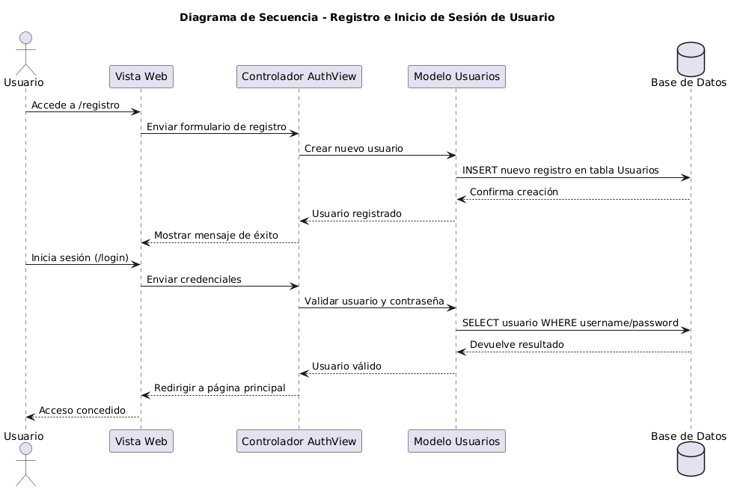

**Ilustración 2: Navegación y visualización de productos**

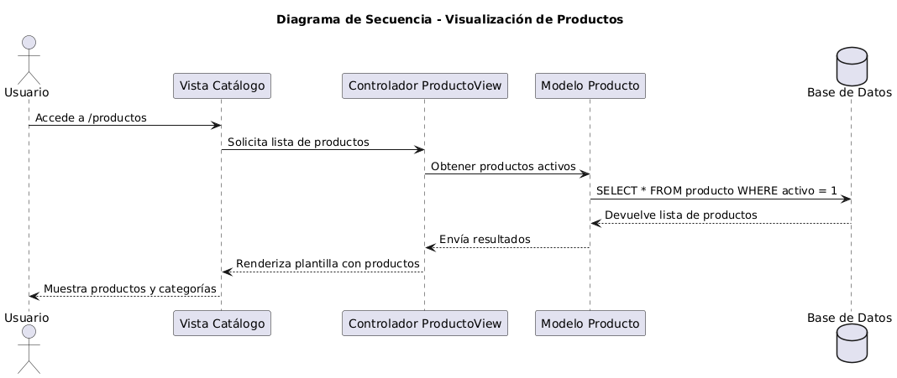

**Ilustración 3: Agregar productos al carrito**

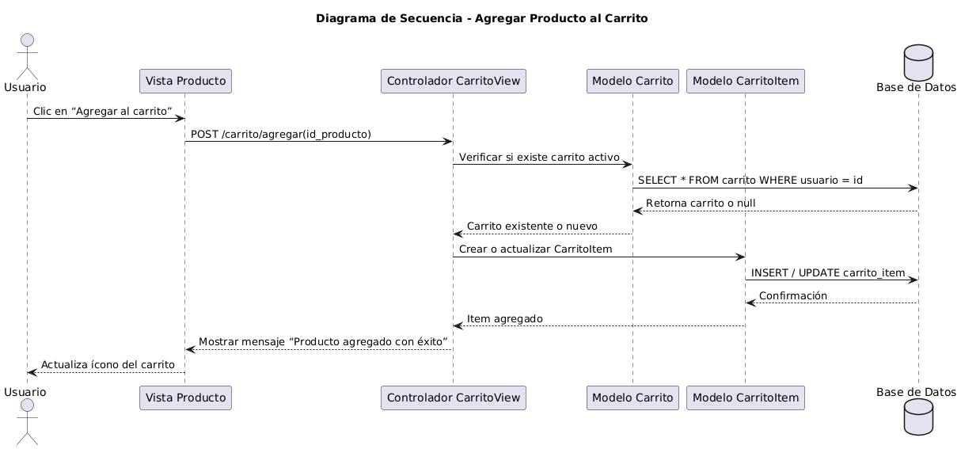

**Ilustración 4: Checkout y creación de pedido**

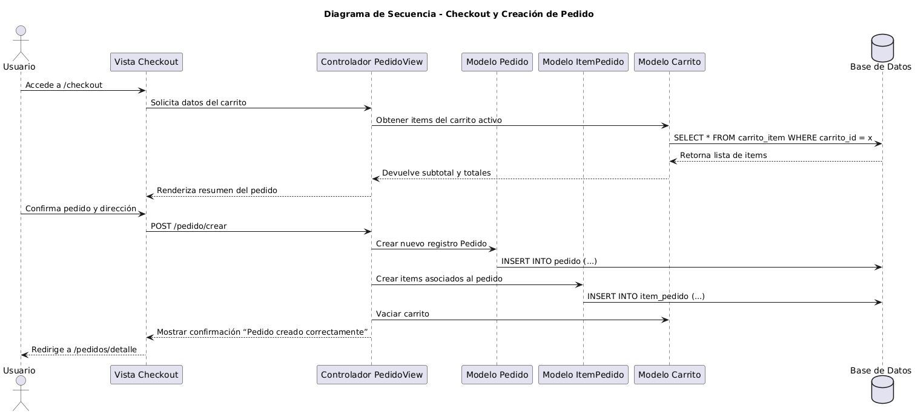

**Ilustración 5: Seguimiento del Pedido**

**Ilustración 6: Aplicación de Promociones**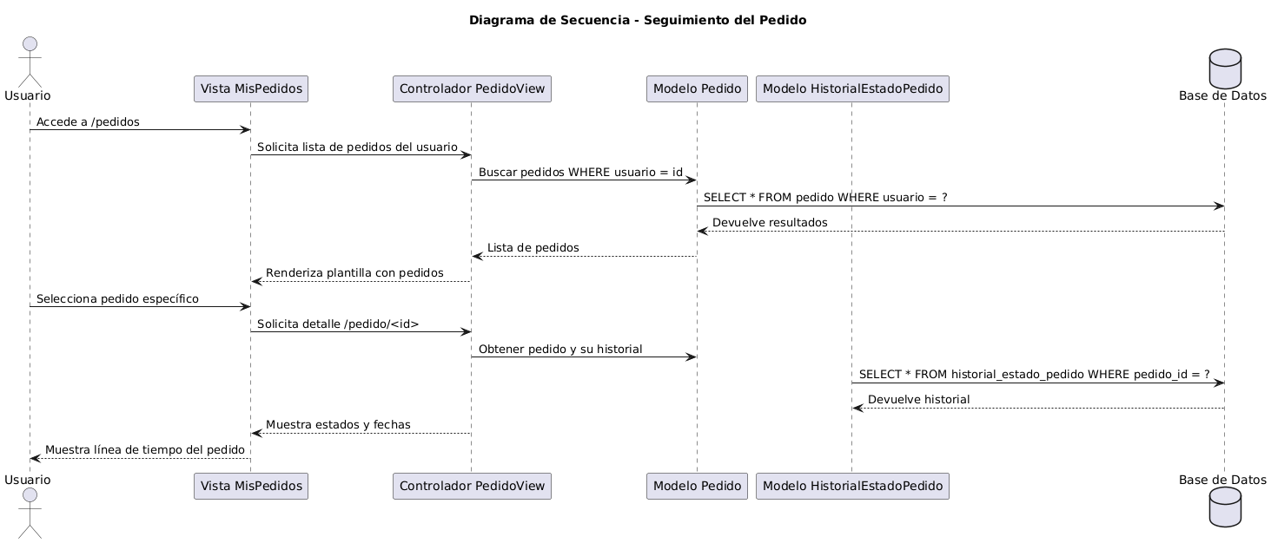

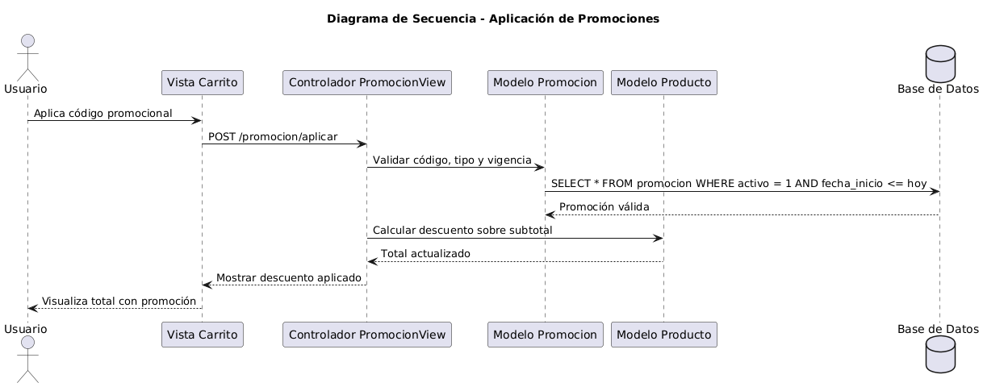

**Ilustración 7 : Generación de reportes (Excel/PDF)**

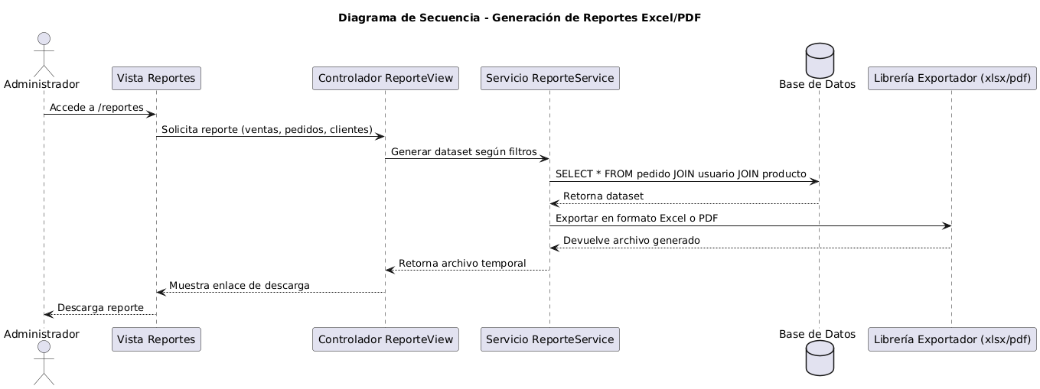

**Ilustración 8: Modulo Back Office (Gestión usuarios y reportes)**

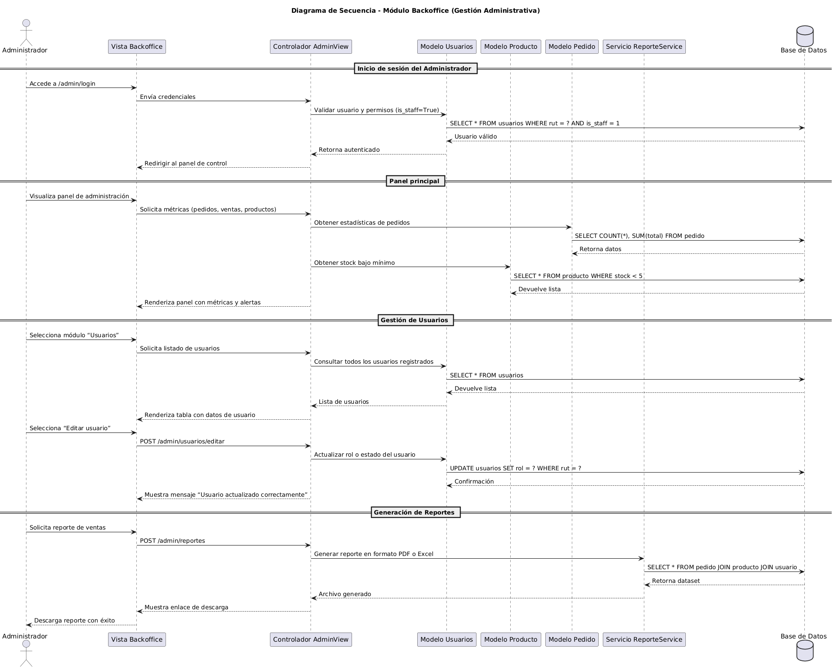

**Ilustración 8.1 Backoffice: Gestión de pedidos**

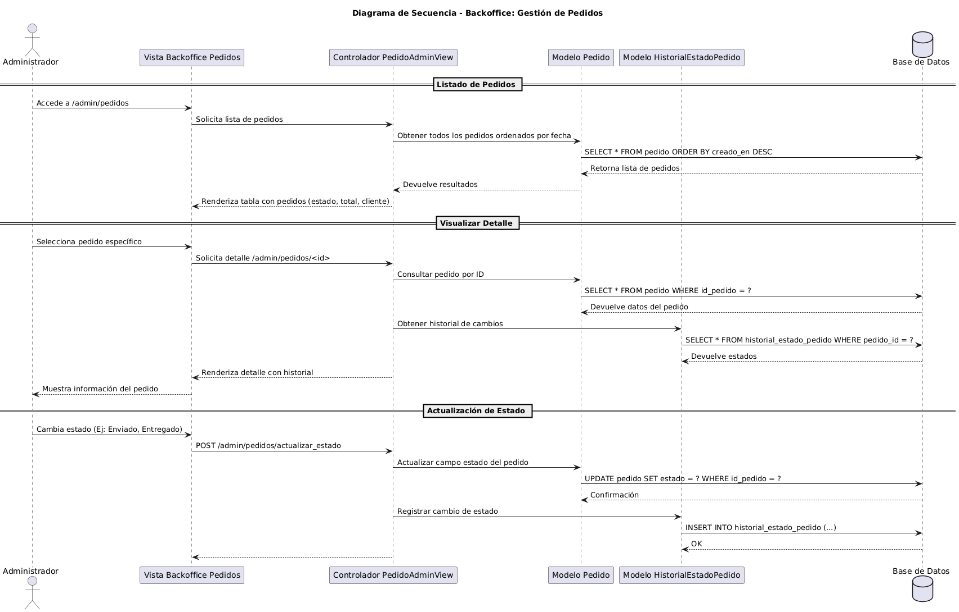

**Ilustración 8.2: Back office: gestión de productos**

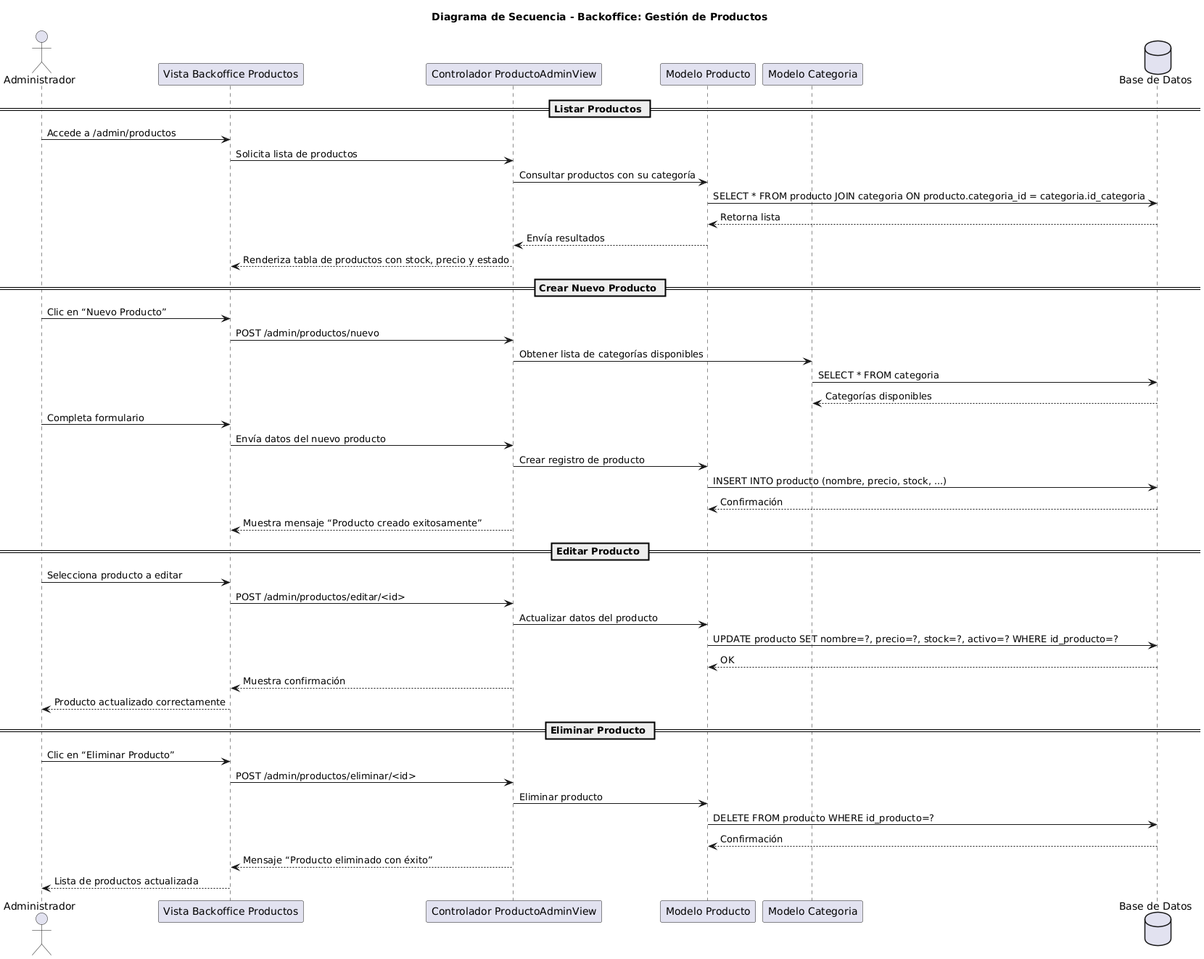

1. **Vista de Desarrollo o Despliegue**

En esta vista se describen las componente o modulos en las cuales se dividirá o implementará el sistema

**Ilustración 1: Diagrama de componentes general del sistema**

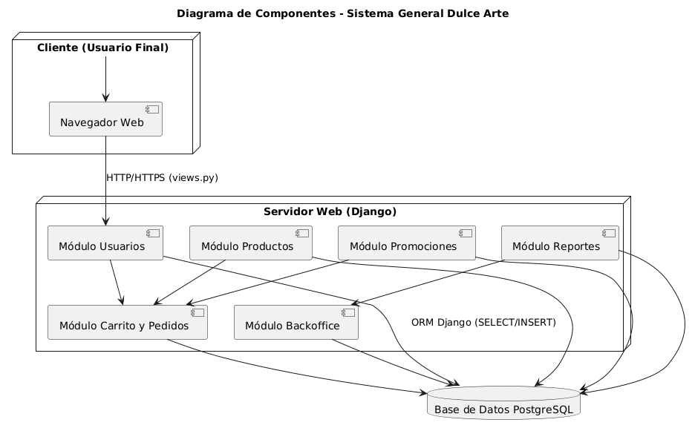

**Ilustración 2: Diagrama de componentes modulo usuarios y direcciones**

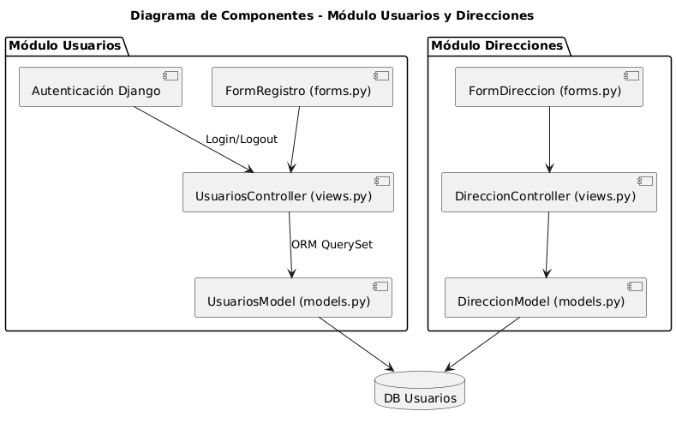

Ilustración 3: diagrama de componentes productos y promociones

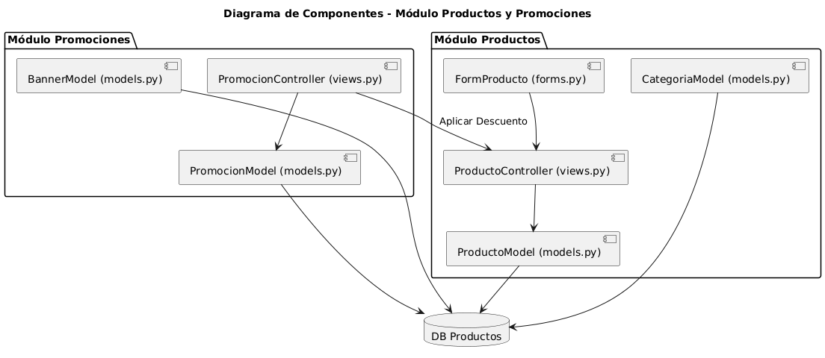

ilustración 4: diagrama de componentes carrito y pedidos

ilustración 5: diagrama de componentes modulo back office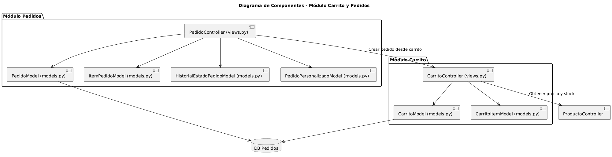

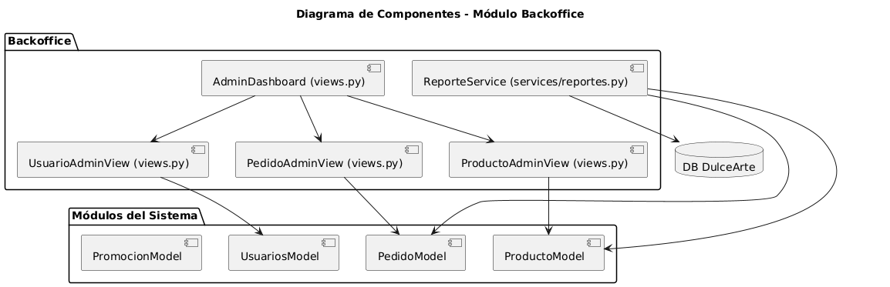

**7. Vista Fisica**

En esta vista se despliegan los nodos que participan con el sistema.

Ilustración 1: diagrama despliegue general del sistema

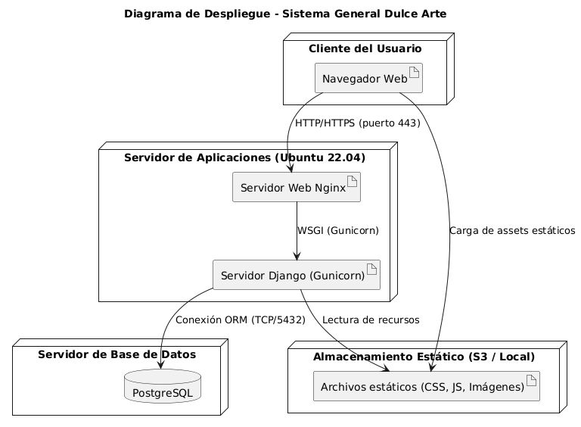

ilustración 2: diagrama de despliegue módulo de usuarios y direcciones

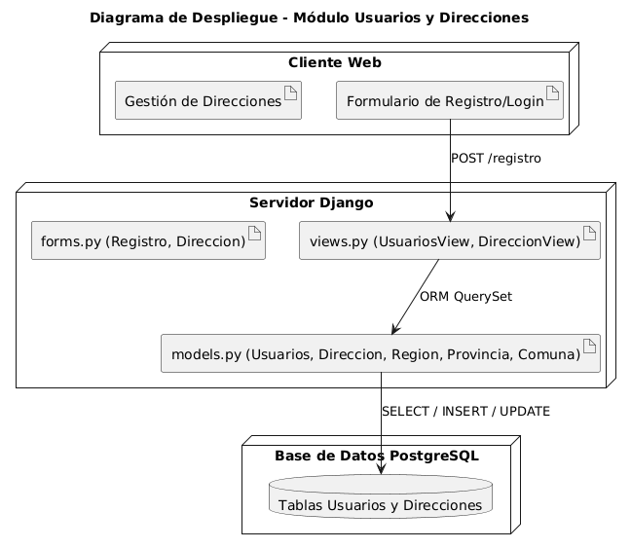

Ilustración 3: modulo productos y promociones

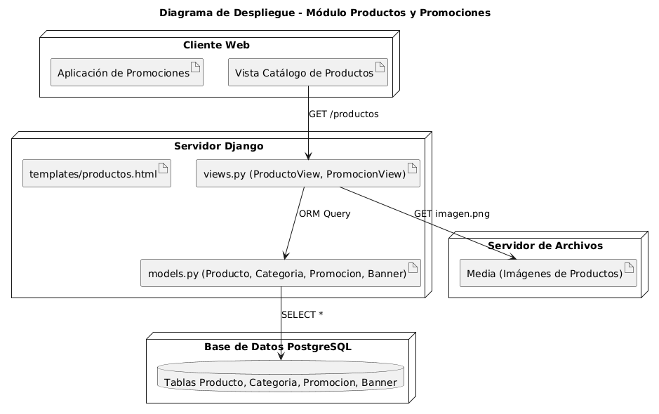

Ilustración 4: modulo carrito y pedidos

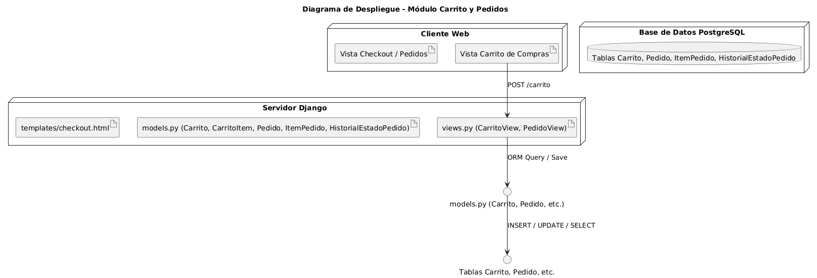

ilustración 5: modulo reportes excel pdf

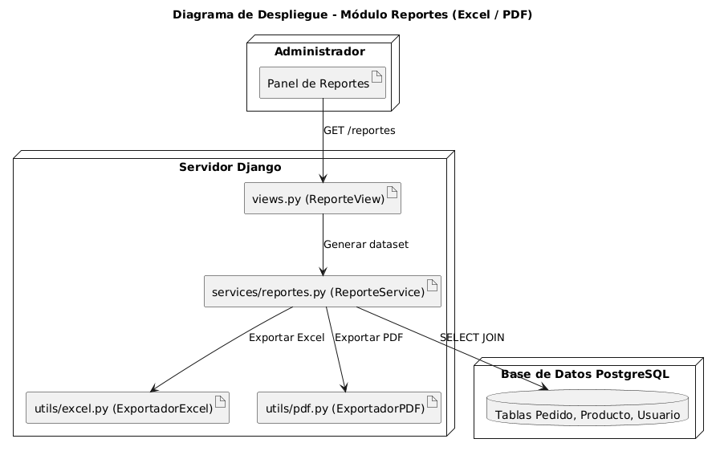

Ilustración 6: modulo back office

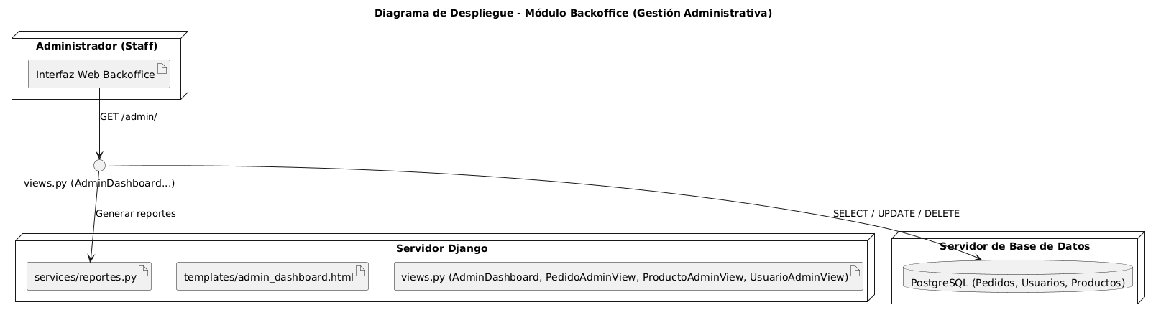

**8. Decisiones de Diseño y Selección de Alternativas**

Las principales decisiones arquitectónicas se tomaron en consideración de la restricción Tiempo de Construcción. Dado que el proyecto debe implementarse en un tiempo ajustado y sin holguras, se privilegió la adopción de una arquitectura conocida y que presente un bajo riesgo en su implementación.

Asimismo, la arquitectura se modularizó y cada módulo serán testeables unitariamente de forma de asegurar que cada pieza tenga una baja tasa de fallas.

Un segundo proposito que fue considerado en la seleccion de alternativa son :

1. **Análisis de Reutilización**

* Ejemplo : Se utilizara el codigo del mantenedor de productos en clientes
* Ejemplo: Se utilizaran plantillas gráficas con los mismos colores y logotipos en el mantendor de clientes, productos, ventas.